D21R1/LEDW10SX2

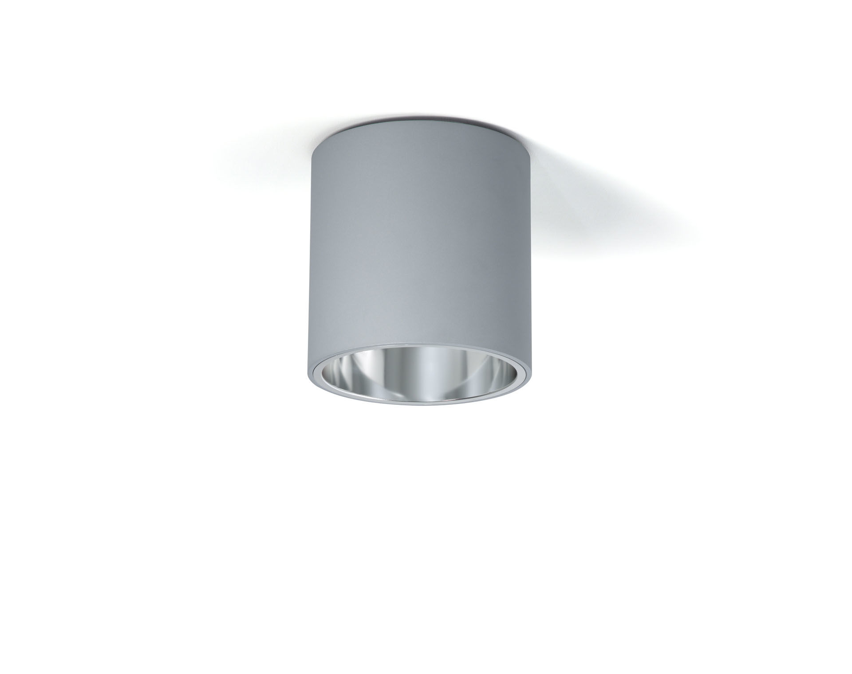
Anbaudownlight mit Aluminiumreflektor. Reflektor Optik, Aluminium, seidenmattes, breit strahlend Lichtverteilung. Zylindrisches Aluminiumgehäuse, andere RAL-Farben auf Anfrage möglich. Abmessungen: Ø 200 mm x 212 mm. Der Reflektor schirmt die Lichtquelle ab und verhindert so Blendung. Breit-strahlende Lichtverteilung. Lichtstrom: 1200 lm, Spezifischer Lichtstrom: 120 lm/W. Anschlussleistung: 10.0 W, nicht dimmbar. Frequenz: 50Hz AC. Spannung: 230-240V. Schutzklasse: Klasse I. LED mit überlegenem Wartungsfaktor; nach 50.000 Brennstunden behält die Leuchte 99% ihres ursprünglichen Lichtstroms. Lichtfarbe: 3000 K, Farbwiedergabe ra: 80. Standard-Farbabweichung: 3 SDCM. Reflektor mit UGR <= 22 entsprechend der Norm EN 12464-1 für moderate Anforderungen an visuelle Wahrnehmung und Konzentration. Fotobiologische Sicherheit IEC/TR 62778: RG1. Lackiertes aluminium Gehäuse, RAL9006 - weißaluminium (Strukturlack). 5 Jahre Garantie auf Leuchte und Treiber. Zertifikate: CE, ENEC. Leuchte mit halogenfreiem Kabel. Die Leuchte wurde nach der Norm EN 60598-1 in einem nach ISO 9001 und ISO 14001 zertifizierten Unternehmen entwickelt und produziert.

